TEMPLATE METHOD
È un pattern comportamentale basato su classi.
Lo scopo di questo pattern è definire lo scheletro di un algoritmo e lasciare che alcuni pezzi di esso siano delegati alle sottoclassi che lo implementano senza però cambiare il suo funzionamento. Questo pattern ci aiuta molto per non ripetere linee di codice in cui cambia soltanto una scelta oppure una condizione in un algoritmo ma i passi da eseguire restano gli stessi.
Differisce dal pattern Strategy, infatti in esso ci si estraniava dal concetto di algoritmo e si poteva usare un algoritmo qualsiasi per risolvere il nostro problema, in questo nuovo pattern invece lasciamo definire a delle classi concrete come l’algoritmo deve comportarsi, non nella sua interezza ma in alcuni passi specifici decisi a priori.
L’implementazione di questo design pattern può essere fatta con un’interfaccia oppure con una classe astratta, entrambe espongono i metodi da delegare dell’algoritmo. Questo porta però a dei pro e contro, in primis possiamo importare il codice che altrimenti sarebbe duplicato in varie componenti del nostro sistema, i client possono modificare punti specifici dell’algoritmo ma allo stesso modo questa potrebbe essere una limitazione perché c’è già uno scheletro da seguire non modificabile e più passi abbiamo nel nostro template più sarà difficile manutenerlo.
Per l’implementazione di questo pattern prenderemo un caso reale in cui un’azienda di nome “AllSafe” ha un varco che viene controllato ad ogni accesso, questa azienda farà passare soltanto il personale della propria azienda e non delle altre mentre un tecnico specializzato con un numero di autenticazione valido verrà fatto passare anche se non appartiene all’azienda stessa.
Iniziamo con il definire lo scheletro del nostro algoritmo nella classe “GestioneAccesso”: 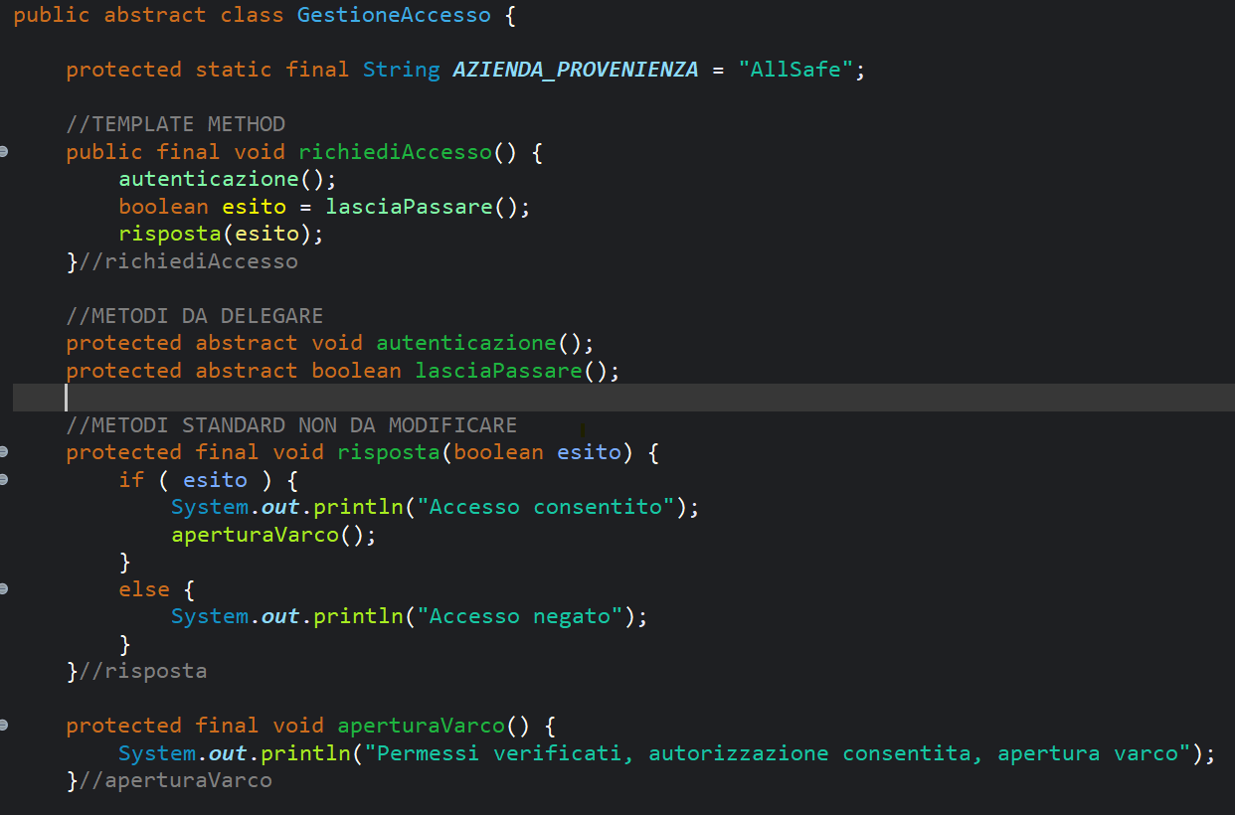Si può notare subito come primo metodo lo scheletro di tutto l’algoritmo di accesso e subito dopo la sua scomposizione in piccole parti, le parti che dovranno rimanere standard sono segnate come final mentre quelle che devono essere implementate a seconda della classe che eredita vengono dichiarati abstract, sono proprio quelli i punti del nostro algoritmo che vogliamo cambiare in base a chi si presenta davanti il varco. Ora implementiamo due classi che rappresentano le due entità che si possono presentare davanti il varco: “Personale”: 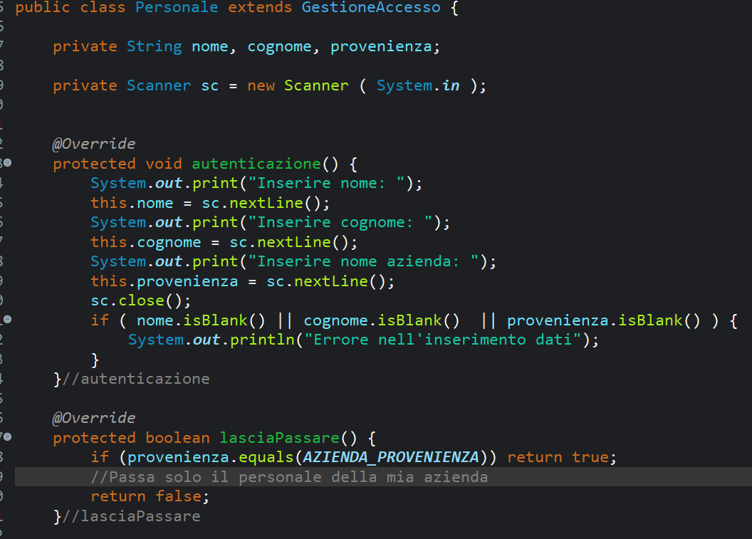Ed infine la nostra entità tecnico: 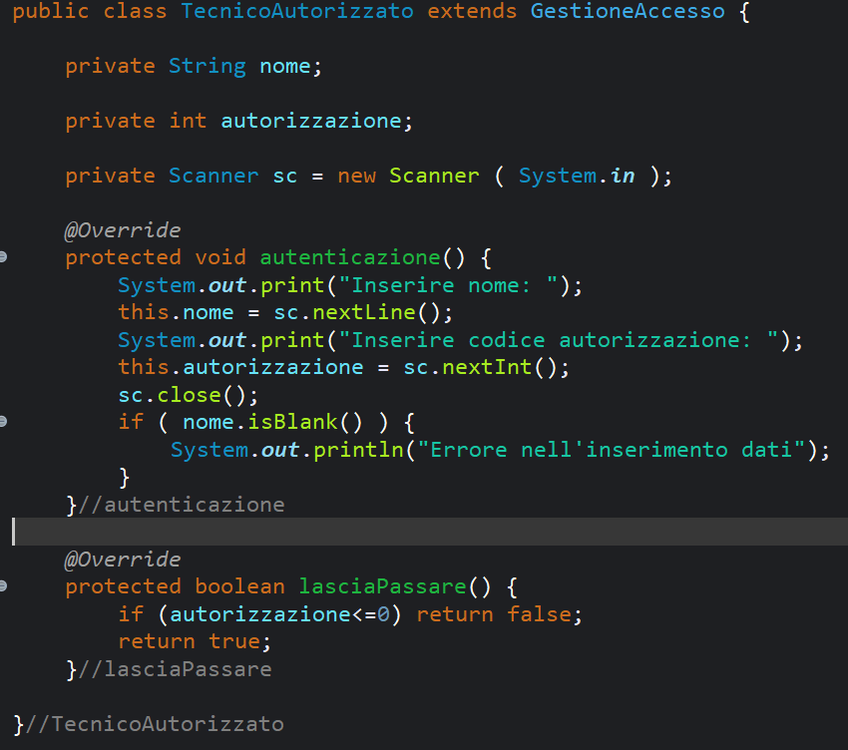Le due classi differiscono di poco, infatti ad uno viene chiesto il codice dell’autorizzazione e all’altro il nome dell’azienda, non c’è bisogno però per entrambi di riscrivere tutto il codice presente nella classe astratta, anche se in questo esempio il codice dentro di essa è poco si immagini quando il codice è molto più grande, ripeterlo 2 oppure n volte sarebbe uno spreco enorme.
Per completezza mostriamo il funzionamento con una piccola classe di testing: 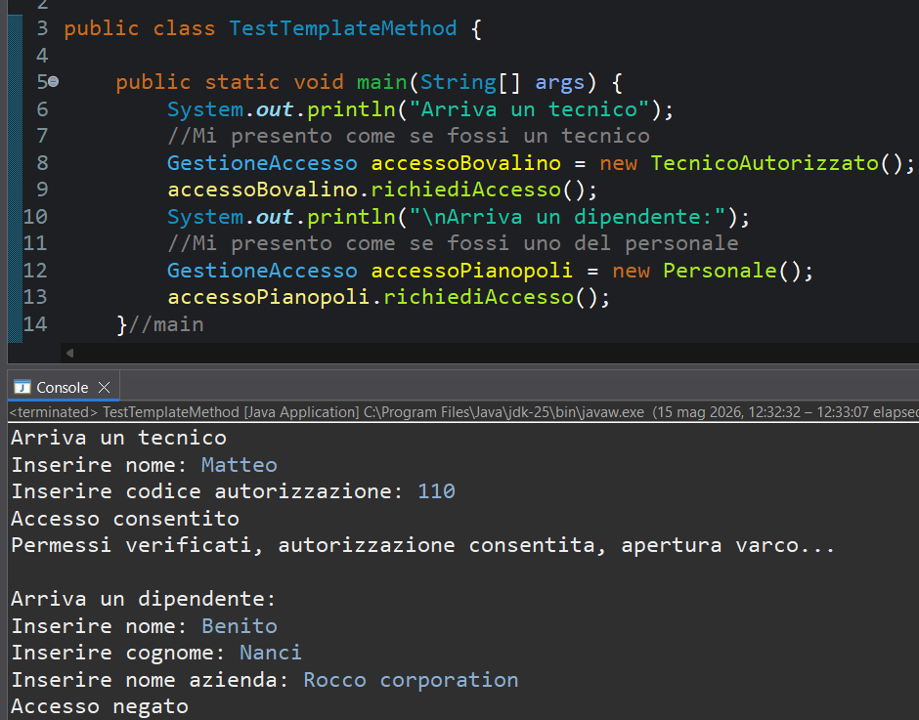Il design pattern in questione quindi ci aiuta a ridefinire solo piccole porzioni del nostro algoritmo monolitico, il diagramma UML è: